Мастер-класс: декор кружки из полимерной глины
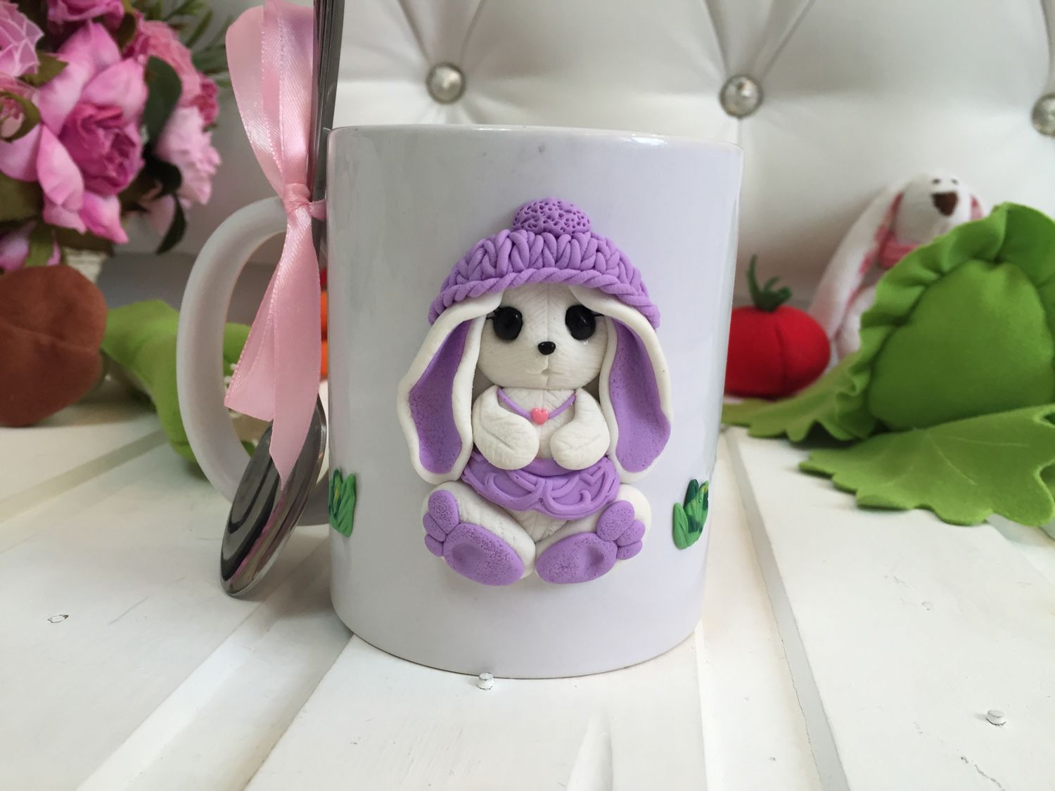
Пример декорирования можно посмотреть по ссылке https://www.youtube.com/watch?v=pyA7uaMjYTI

